План

Введение 3
1. Виды простых ассерторических суждений 4
2. Отношения между простыми суждениями. Логический квадрат 4
3. Категорические суждения и их виды (деление по количеству и качеству) 6
3. Объединенная классификация простых категорических суждений по количеству и качеству 9
4. Распределенность терминов в категорических суждениях 9
Заключение 15
Список использованной литературы 16

Введение

Логика изучает формы мышления, абстрагируясь от заключенного в них конкретного содержания. Логику интересует не конкретное содержание данного понятия, суждения, умозаключения, а то общее, что присуще всякому виду понятия, суждения или умозаключения и, наконец, то общее, что присуще всякой форме мышления вообще.
Суждения бывают простые и сложные; последние состоят из нескольких простых. Суждение “Некоторые звери делают запасы на зиму” - простое, а суждение “Наступила осень, дни стали короче, и перелетные птицы отправились в теплые края” - сложное, состоящее из трех простых суждений.

1. Виды простых ассерторических суждений

Это суждения, в которых один субъект и один предикат. Простые суждения бывают трех видов:
1. Суждения свойства (атрибутивные).
В них утверждается или отрицается принадлежность предмету известных свойств, состояний, видов деятельности. Примеры: “Мед сладкий”, “Шопен не является драматургом”. Схемы этого вида суждения: “S есть Р” или “S не есть Р”.
2. Суждения с отношениями.
В них говорится об отношениях между предметами. Например: “Всякий протон тяжелее электрона”, “Французский писатель Виктор Гюго родился позднее французского писателя Стендаля”, “Отцы старше своих детей” и др. Формула, выражающая суждение с двуместным отношением, записывается как aRb или R(a,b), где а и b - имена предметов, а R - имя отношения. В суждении с отношением может что-либо утверждаться или отрицаться не только о двух, но и о трех, четырех или большем числе предметов, например: “Москва находится между Санкт-Петербургом и Киевом”. Такие суждения выражаются формулой R (a1, a2, a3, …, an)
3. Суждения существования (экзистенциальные). В них утверждается или отрицается существование предметов (материальных или идеальных) в действительности. Примеры этих суждений: “Существуют атомные электростанции”, “Не существует беспричинных явлений”.

2. Отношения между простыми суждениями. Логический квадрат

Несравнимыми среди простых суждений являются суждения, имеющие различные субъекты или предикаты.
Сравнимыми являются суждения с одинаковыми субъектами и предикатами.
Для иллюстрации отношений между простыми суждениями используется логический квадрат:
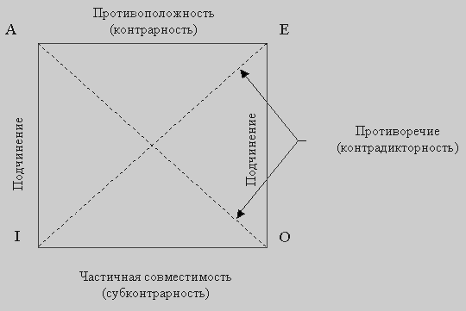

Рисунок 1. Логический квадрат

Среди сравнимых различают совместимые суждения, которые могут быть одновременно истинными, и несовместимые суждения, которые одновременно истинными быть не могут.
Совместимость бывает трех видов: полная совместимость (эквивалентность); подчинение; частичная совместимость (субконтрарность).
Несовместимость бывает двух видов: противоположность (контрарность) и противоречивость (контрадикторность).
I. Отношением подчинения связаны суждения А и I, Е и О. Общие суждения (А и Е) являются подчиняющими, а частные (I, О) подчиненными. Для суждений находящихся в отношении подчинения, имеет значение условие истинности: Если истинно А(Е), то истинно и I(O), но не наоборот.
II. Отношением противоречия связаны суждения Е и I, А и О.
Два противоречивых суждения (согласно законам логики) не могут быть одновременно ни истинными, ни ложными Если А - истинно, то О – ложно
Если А - ложно, то О – истинно
Если О - истинно, то А – ложно
Если О - ложно, то А – истинно
Если Е - истинно, то I – ложно
Если Е - ложно, то I – истинно
Если I -истинно, то E – ложно
Если I - ложно, то E – истинно
III. Отношением контрарности (противоположности) связаны только общие суждение А и Е. Закон исключения третьего к таким суждениям не применим. А и Е могут оказаться одновременно ложными, но не могут быть одновременно истинными (пример: оба суждения "Все любят логику" и "никто не любит логику" - ложны).
IV. Отношение субконтрарности существует между частными суждениями I и О. I и О могут быть одновременно истинными, но не могут быть одновременно ложными (пример: оба суждения "Некоторые люди любят логику" и "некоторые люди не любят логику" - истинны).

3. Категорические суждения и их виды (деление по количеству и качеству)

В традиционной логике все три указанных вида суждений представляют собой простые категорические суждения. По качеству связки (“есть” или “не есть”) категорические суждения делятся на утвердительные и отрицательные. Суждения “Некоторые учителя являются талантливыми воспитателями” и “Все ежи колючие” утвердительные. Суждения “Некоторые книги не являются букинистическими” и “Ни один кролик не является хищным животным” отрицательные. Связка “есть” в утвердительном суждении отражает присущность предмету (предметам) некоторых свойств. Связка “не есть” отражает то, что предмету (предметам) не присуще некоторое свойство.
Некоторые логики считали, что в отрицательных суждениях нет отражения действительности. На самом деле отсутствие определенных признаков также представляет собой действительный признак, имеющий объективную значимость. В отрицательном истинном суждении наша мысль разъединяет (разделяет) то, что находится разделенным в объективном мире.
В познании утвердительное суждение имеет в общем случае большее значение, чем отрицательное, ибо важнее раскрыть, каким признаком обладает предмет, чем то, каким он не обладает, так как любой предмет не обладает очень многими свойствами (например, дельфин не рыба, не насекомое, не растение, не пресмыкающееся и т. д.).
В зависимости от того, обо всем ли классе предметов, о части этого класса или об одном предмете идет речь в субъекте, суждения делятся на общие, частные и единичные. Например:
“Все соболя - ценные пушные звери” и “Все здравомыслящие люди хотят долгой, счастливой и полезной жизни” (П. Брэгг) -общие суждения; “Некоторые животные - водоплавающие” -частное; “Везувий - действующий вулкан” - единичное.
Структура общего суждения: “Все S суть (не суть) P”. Единичные суждения будут трактоваться как общие, так как их субъектом является одноэлементный класс.
Среди общих суждений встречаются выделяющие суждения, в состав которых входит кванторное слово “только”. Примеры выделяющих суждений: “Брэгг пил только дистиллированную воду”; “Смелый человек не боится правды. Ее боится только трус” (А. К. Доил).
Среди общих суждений имеются исключающие суждения, например: “Все металлы при температуре 20°С, за исключением ртути, твердые”. К числу исключающих суждений относятся и те, в которых выражены исключения из тех или иных правил русского или иных языков, правил логики, математики, других наук.
Частные суждения имеют структуру: “Некоторые S суть (не суть) Р”. Они делятся на неопределенные и определенные.
Например, “Некоторые ягоды ядовиты” - неопределенное частное суждение. Мы не установили, обладают ли признаком ядовитости все ягоды, но не установили и то, что признаком ядовитости не обладают некоторые ягоды. Если мы установили, что “только некоторые S обладают признаком Р”, то это будет определенное частное суждение, структура которого: “Только некоторые S суть (не суть) Р”.
Примеры: “Только некоторые ягоды ядовиты”; “Только некоторые фигуры являются сферическими”; “Только некоторые тела легче воды”. В определенных частных суждениях часто применяются кванторные слова: большинство, меньшинство, немало, не все, многие, почти все, несколько и др.
В единичном суждении субъектом является единичное понятие. Единичные суждения имеют структуру: “Это S есть (не есть) Р”. Примеры единичных суждений: “Озеро Виктория не находится в США”; “Аристотель - воспитатель Александра Македонского”; “Эрмитаж - один из крупнейших в мире художественных и культурно-исторических музеев”.

3. Объединенная классификация простых категорических суждений по количеству и качеству

В каждом суждении имеется количественная и качественная характеристики. Поэтому в логике применяется объединенная классификация суждений по количеству и качеству, на основе которой выделяются следующие четыре типа суждений:
1. А - общеутвердительное суждение. Структура его: “Все Sсуть Р”. Например: “Все люди хотят счастья”.
2.I- частноутвердительное суждение. Структура его: “Некоторые S есть P). Например, “Некоторые уроки стимулируют творческую активность учащихся”. Условные обозначения для утвердительных суждений взяты от слова affirmo, или утверждаю; при этом берутся две первые гласные буквы: А - для обозначения общеутвердительного и I - для обозначения частноутвердительного суждения.
3. Е - общеотрицательное суждение. Его структура: “Ни одно S не есть Р”. Пример: “Ни один океан не является пресноводным”.
4. О - частноотрицательное суждение. Структура его: “Некоторые S не есть Р”. Например, “Некоторые спортсмены не являются чемпионами Олимпийских игр”. Условное обозначение для отрицательных суждений взяты от слова nego, или отрицаю.

4. Распределенность терминов в категорических суждениях

Так как простое категорическое суждение состоит из терминов S и Р, которые, являясь понятиями, могут рассматриваться со стороны объема, то любое отношение между S и Р в простых суждениях может быть изображено при помощи круговых схем Эйлера, отражающих отношения между понятиями. В суждениях термины S и Р могут быть либо распределены, либо не распределены. Термин считается распределенным” если его объем полностью включается в объем другого термина или полностью исключается из него. Термин будет нераспределенным, если его объем частично включается в объем другого термина или частично исключается из него. Проанализируем четыре вида суждений: А, I, Е, О (мы рассматриваем типичные случаи).
Суждение А - общеутвердительное. Его структура: “Все S суть Р”. Рассмотрим два случая.
1. В суждении “Все караси - рыбы” субъектом является понятие “карась”, а предикатом -понятие “рыба”. Квантор общности - “все”. Субъект распределен, так как речь идет о всех карасях, т.е. его объем полностью включен в объем предиката. Предикат не распределен, так как в нем мыслится только часть рыб, которые совпадают с карасями; речь идет лишь о той части объема предиката, которая совпадает с объемом субъекта.
Распределенность терминов в суждениях можно иллюстрировать с помощью круговых схем Эйлера. На рис. 2 изображено соотношение S и Р в суждении А. Заштрихованная часть круга на рисунках 10-15 характеризует распределенность (или нераспределенность) терминов.
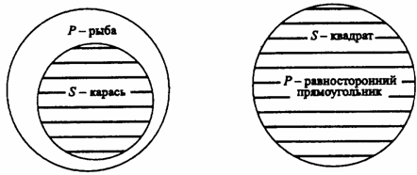
Рисунок 2. Соотношение S и Р в суждении А. Если объем Р больше (шире) объема S, то Р - не распределен.

2. В суждении “Все квадраты - равносторонние прямоугольники” термины такие: S - “квадрат”, Р - “равносторонний прямоугольник” и квантор общности - “все”. В этом суждении S распределен и Р распределен, ибо их объемы полностью совпадают (рис. 3).
Рисунок 3. S распределен и Р распределен, их объемы полностью совпадают. Если S равен по объему Р, то Р распределен. Это бывает в определениях и в выделяющих общих суждениях 1.

Суждение I - частноутвердителъное. Его структура: “Некоторые S суть Р”. Рассмотрим два случая.
1. В суждении “Некоторые подростки - филателисты” термины такие: S - “подросток”, Р - “филателист”, квантор существования - “некоторые”. Соотношение S и Р изображено на рис. 4.
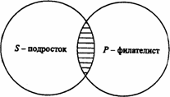
Рисунок 4. Если понятия S и Р перекрещиваются, то Р не распределен.

Субъект не распределен, так как в нем мыслится только часть подростков, т. е. объем субъекта лишь частично включается в объем предиката. Предикат тоже не распределен, так как он также лишь частично включен в объем субъекта (только некоторые филателисты являются подростками).
2. В суждении “Некоторые писатели - драматурги” термины такие: S- “писатель”, Р - “драматург” и квантор существования -“некоторые”. Субъект не распределен, так как в нем мыслится только часть писателей, т. е. объем субъекта лишь частично включается в объем предиката. Предикат распределен, ибо объем предиката полностью входит в объем субъекта (рис. 5). Таким образом,

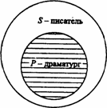
Рисунок 5. Р распределен, если объем Р меньше объема S, что бывает в частных выделяющих суждениях.

Суждение Е - общеотрицательное. Его структура: “Ни одно S не суть Р. Например: “Ни один лев не есть травоядное животное”. В нем термины такие: S- “лев”, Р- “травоядное животное” и кванторное слово - “ни один”. Здесь объем субъекта полностью исключается из объема предиката, и наоборот. Поэтому и S, и Р распределены (рис. 6).
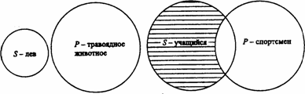
Рисунок 6. Распределение S и Р (а)
Суждение О - частноотрицатеяьное. Его структура: “Некоторые S не суть Р”. Например: “Некоторые учащиеся не являются спортсменами”. В нем такие термины: S - “учащийся”, Р -“спортсмен” и квантор существования - “некоторые”. Субъект не распределен, так как мыслится лишь часть учащихся, а предикат распределен, ибо в нем мыслятся все спортсмены, ни один из которых не включен в ту часть учащихся, которая мыслится в субъекте (рис. 7).
Рисунок 7. Распределение S и Р (а)

Итак, S распределен в общих суждениях и не распределен в частных; Р всегда распределен в отрицательных суждениях, в утвердительных же он распределен тогда, когда по объему Р <= S.
Распределенность терминов в категорических суждениях можно выразить в виде схемы, где знаком “+” выражена распределенность термина, а знаком “-” его нераспределенность. В ней же дана объединенная информация о простых суждениях.
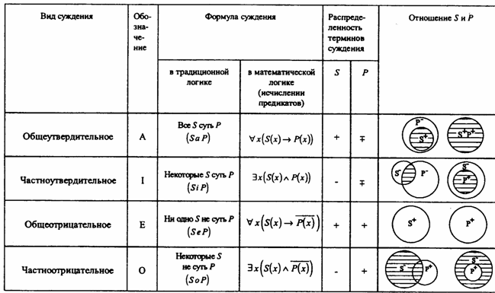
Схема 1. Распределенность терминов в категорических суждениях
Без знания правил распределенности терминов в категорических суждениях отпадает один из способов проверки, правильно ли построен категорический силлогизм или сделано непосредственное умозаключение.

Заключение

Простым называется суждение, в котором нельзя выделить правильную часть, т.е. часть, не совпадающую с целым, в свою очередь являющуюся суждением. Среди простых суждений выделяют атрибутивные суждения и суждения об отношениях.
Атрибутивные суждения. Атрибутивными называются суждения, в которых выражается наличие или отсутствие у предметов каких-либо свойств. Атрибутивные суждения можно истолковать как суждения о полном или частичном включении или невключении одного множества предметов в другое или как суждения о принадлежности или непринадлежности предмета классу предметов.
По качеству они делятся на утвердительные и отрицательные. В утвердительных выражается полное или частичное включение класса предметов в класс предметов или же принадлежность некоторого предмета классу предметов; в отрицательных — невключение класса (части класса) в некоторый класс предметов, непринадлежность предмета классу предметов.
По количеству атрибутивные суждения делятся на единичные, общие и частные. В единичных суждениях выражается принадлежность или непринадлежность предмета классу предметов. В общих — включение или невключение класса предметов в класс.

Список использованной литературы

- Введенский А.И. Логика как часть теории. М.: Зерцало, 2009.
- Гетманова А. Д. Логика. М.: Проспект, 2008.
- Горский Д. П., Ивин А. А., Никифоров А. Л. Краткий словарь по логике. М.: Дело, 2008.
- Ивин А. А. Логика: Учеб. М.: Гардарики, 2009.
- Ивлев Ю. В. Логика. М.: Ракурс, 2007.
- Кириллов В. И., Старченко А. А. Логика. М.: Практика, 2008.
- Копнин П.В. О логических воззрениях. М.: Ракурс, 2008.
- Таванец П.В. Суждение и его виды. М.: Дело, 2008.
- Яшин Б. Л. Логика: Учебное пособие для учащихся 10-11 классов. М.: Дрофа, 2007.

Простые суждения

Гетманова А. Д. Логика. М.: Проспект, 2008. С. 62.
Ивин А. А. Логика: Учеб. М.: Гардарики, 2009. С. 37.
Там же. С. 39.
Кириллов В. И., Старченко А. А. Логика. М.: Практика, 2008. С. 51.
Кириллов В. И., Старченко А. А. Логика. М.: Практика, 2008. С. 54.
Там же. С. 51.
Введенский А.И. Логика как часть теории. М.: Зерцало, 2009. С. 35.
Таванец П.В. Суждение и его виды. М.: Дело, 2008. С. 41.
Таванец П.В. Суждение и его виды. М.: Дело, 2008. С. 43.
Таванец П.В. Суждение и его виды. М.: Дело, 2008. С. 45.

